懸空蛋
校名：高雄市鳳山區文德國小
指導老師：張永光 許桂原
壹、 旨趣(目的) : 繩子兩端一端綁雞蛋，一端綁螺帽，讓學生在遊戲中動手操作，理解向心力做圓周運動繩子與鉛筆或棍子之間的摩擦力，讓雞蛋不會落地而懸在空中！
貳、 準備器材：
塑膠殼雞蛋、繩子、螺帽、鉛筆或棍子(竹筷)
參、 活動過程:
闖關遊戲:
一手握筆或棍子，另一手持繩子一端的螺帽，繩子另一端綁雞蛋跨越鉛筆或棍子，讓一端綁著的雞蛋垂下。持螺帽的一手放開，藉由雞蛋的自由落體與螺帽的圓周運動。若鬆開螺帽的一端繩子角度正確，綁著的螺帽受到繩子拉力與重力作用產生的向心力纏繞住鉛筆或棍子，而繩子與鉛筆或棍子間也產生摩擦力，使得雞蛋不會落地而懸在空中，即闖關成功。當繩子兩端夾角呈0度或180度，繩子無法產生向心力作用做圓周運動，雞蛋就會落到地面摔破。
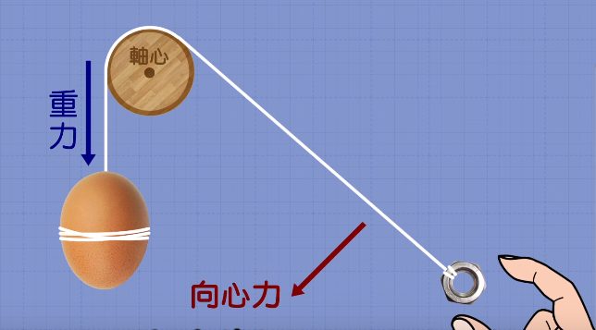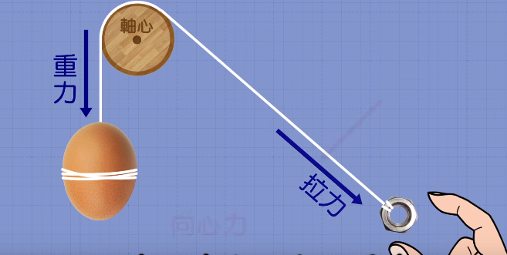
肆、原理探討: 在這個實驗中，螺帽做了一個向心運動。向心運動是物體做圓周運動時，提供的向心力大於所需要的向心力時，物體所做的靠近圓心的運動。螺帽在重力的作用下向下移動，同時繩子給螺帽一個拉力，螺母會做圓周運動。而且，隨著雞蛋下落，螺帽和鉛筆之間的繩子的距離越來越短，螺帽做向心運動，纏在了鉛筆上。
